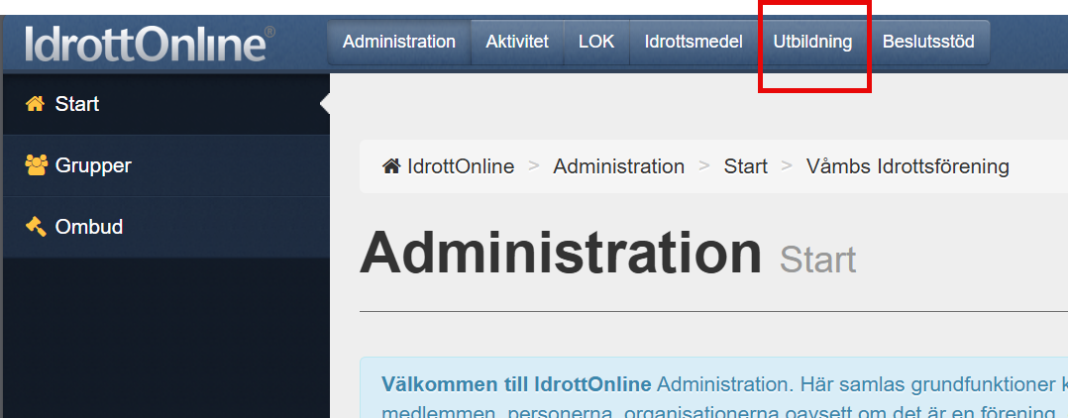
När du loggat in med Freja-id kommer du till denna vy. Här väljer du utbildning (röd ruta)
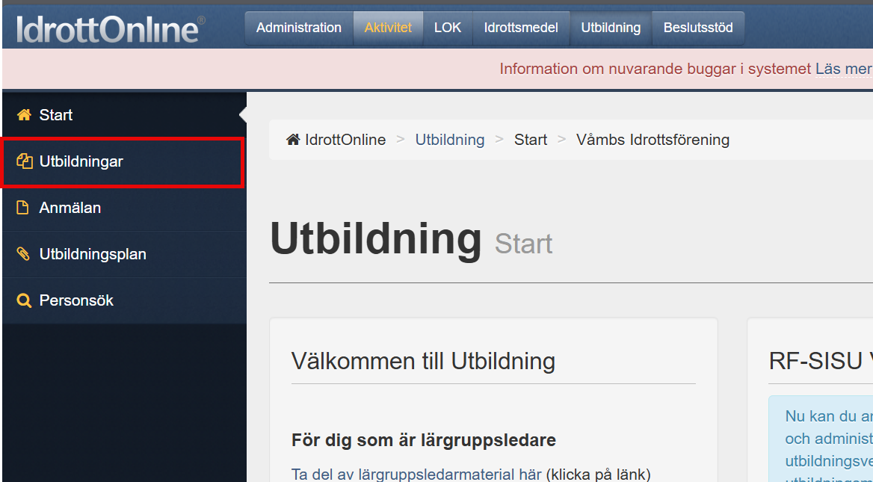
Väl inne i Utbildning väljer du Utbildningar i listan längst upp till vänster.
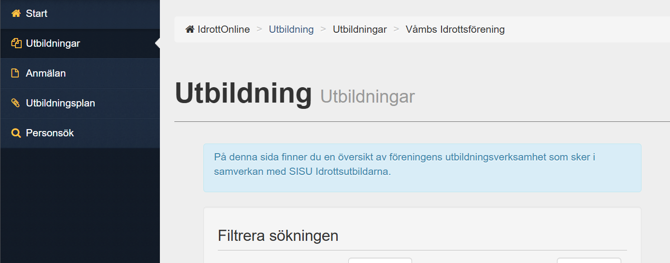
Här kommer alla lag i Våmb upp i en lång lista.
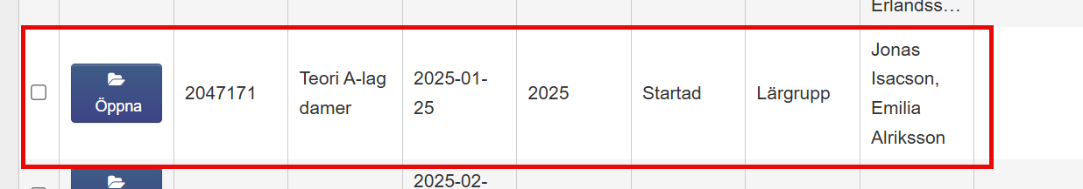
Nästan längst ner ligger Teori A-lag damer. Klicka på Öppna (kan ta lite tid).
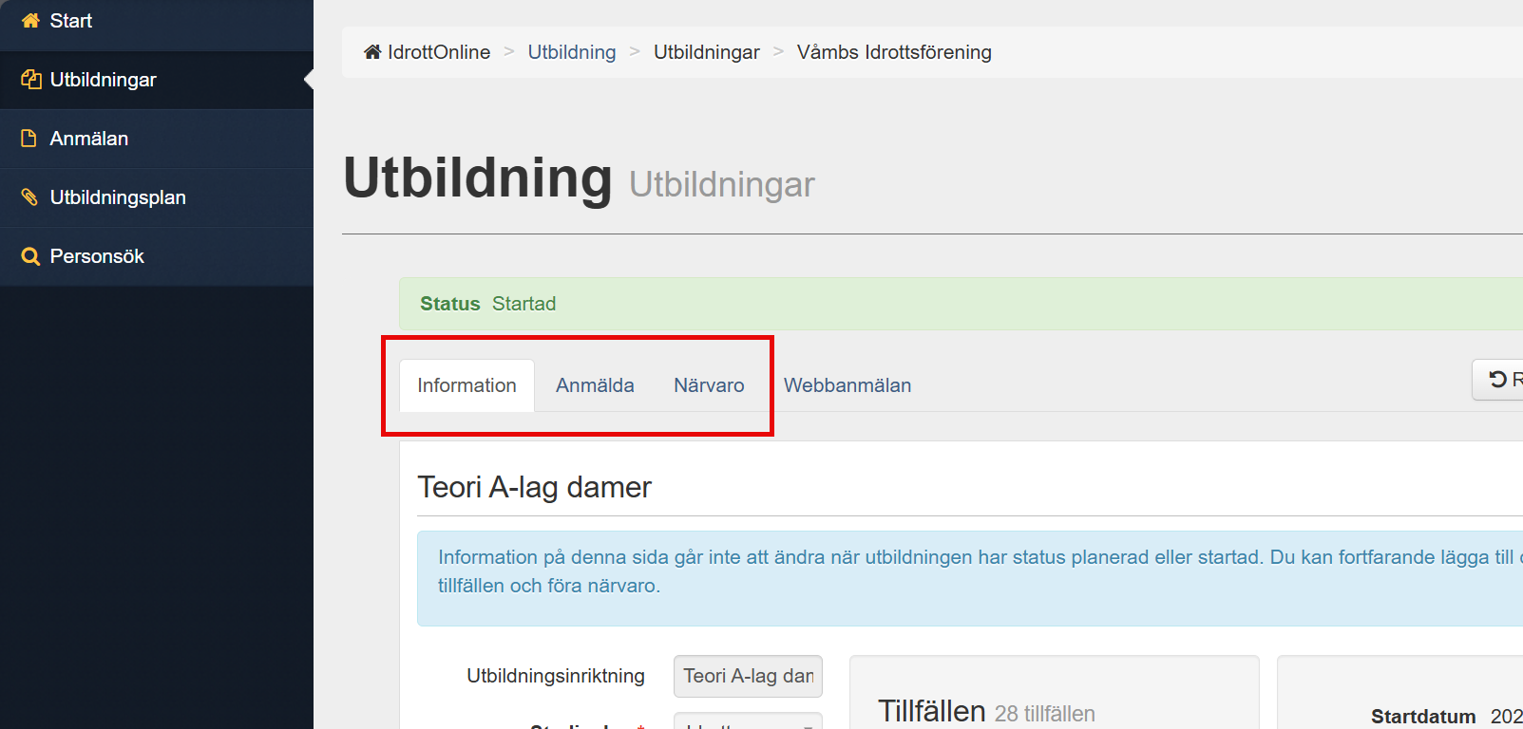
Nu är du inne i där man kan registrera nya tillfällen och närvarorapportera tidigare träffar. Höstens matcher är inte inlagda.
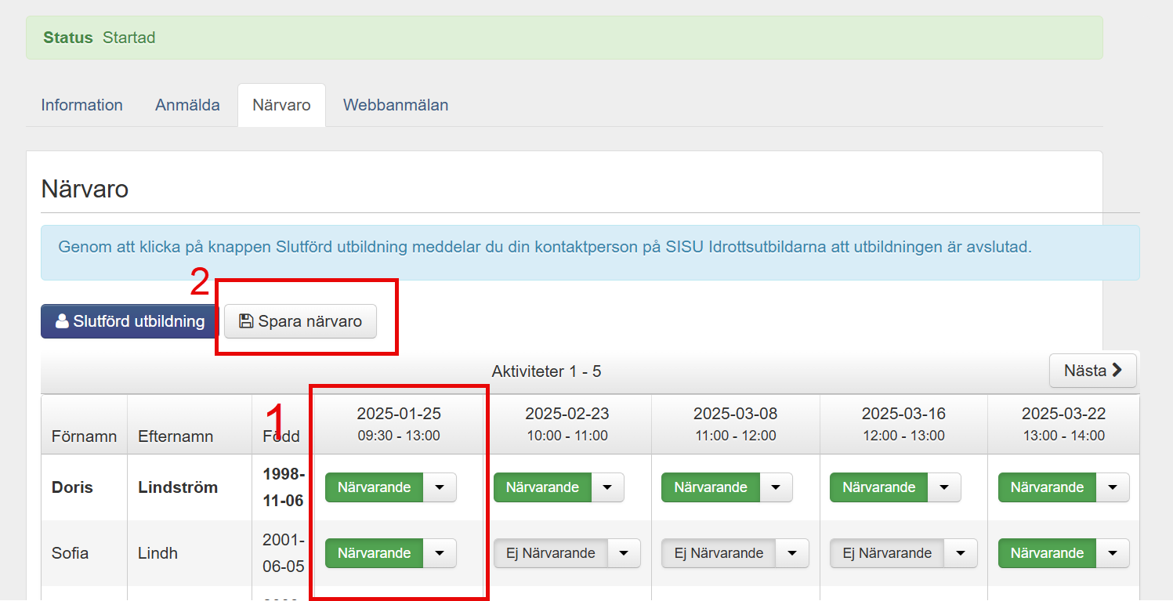

Jag lägger in alla matcher och tider (minst 45 minuter) för A och U-lag. Jag har lagt in vårsäsongen, så där krävs bara närvarorapportering (1). Glöm inte att spara närvaron (2) när du rapporterat.

